
Universitas Panca Sakti Bekasi
Alamat : Jl. Raya Hankam No. 54 Jatirahayu, Pondok Melati, Bekasi 17414 Telp. 021 8497 9181,
Whatsapp.0812-5000-4745, 17414 Telepon : 02184979181, Fax : 02184979181
Email : info@panca-sakti.ac.id, Website : https://panca-sakti.ac.id/

Nama : Andri Sucipto
NIM : 3922350017
Prodi : Teknik Informatika
Mata Kuliah : Pengolahan Citra Digital
Dosen : Bapak Nopyanto, S.Kom, M.Kom

Tugas membuat kode program segmentasi!
1. Diskontinuitas
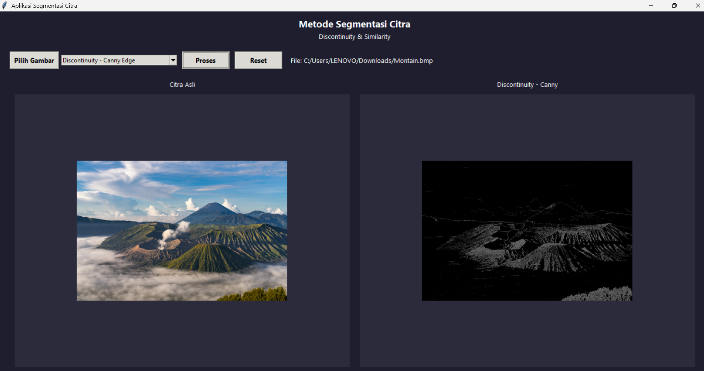

2. Similar
a. Thesholding
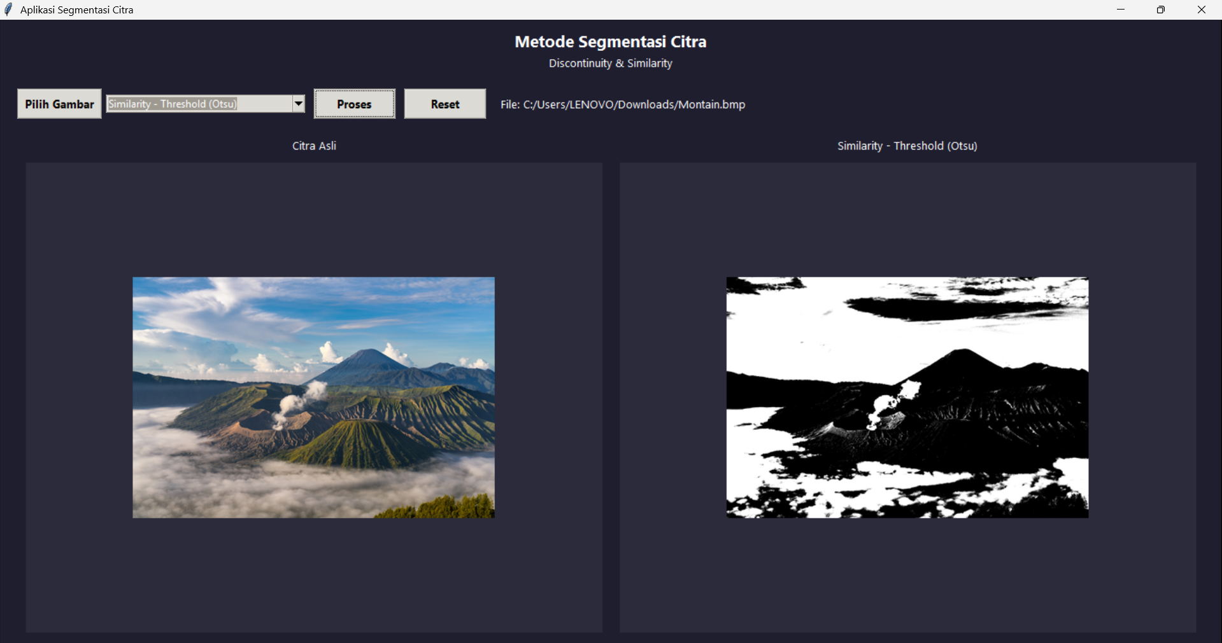
b. Region Growing
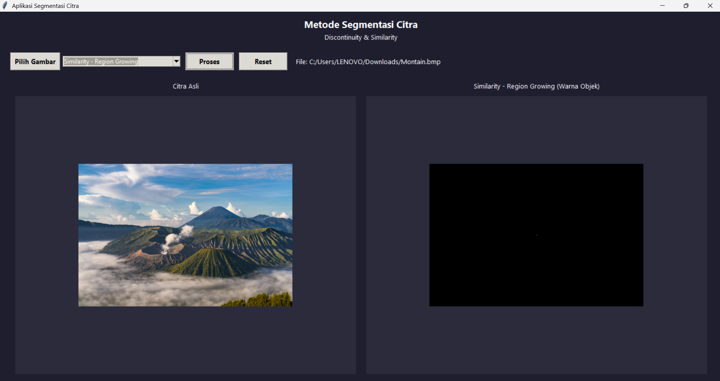

c. Spit and Merge
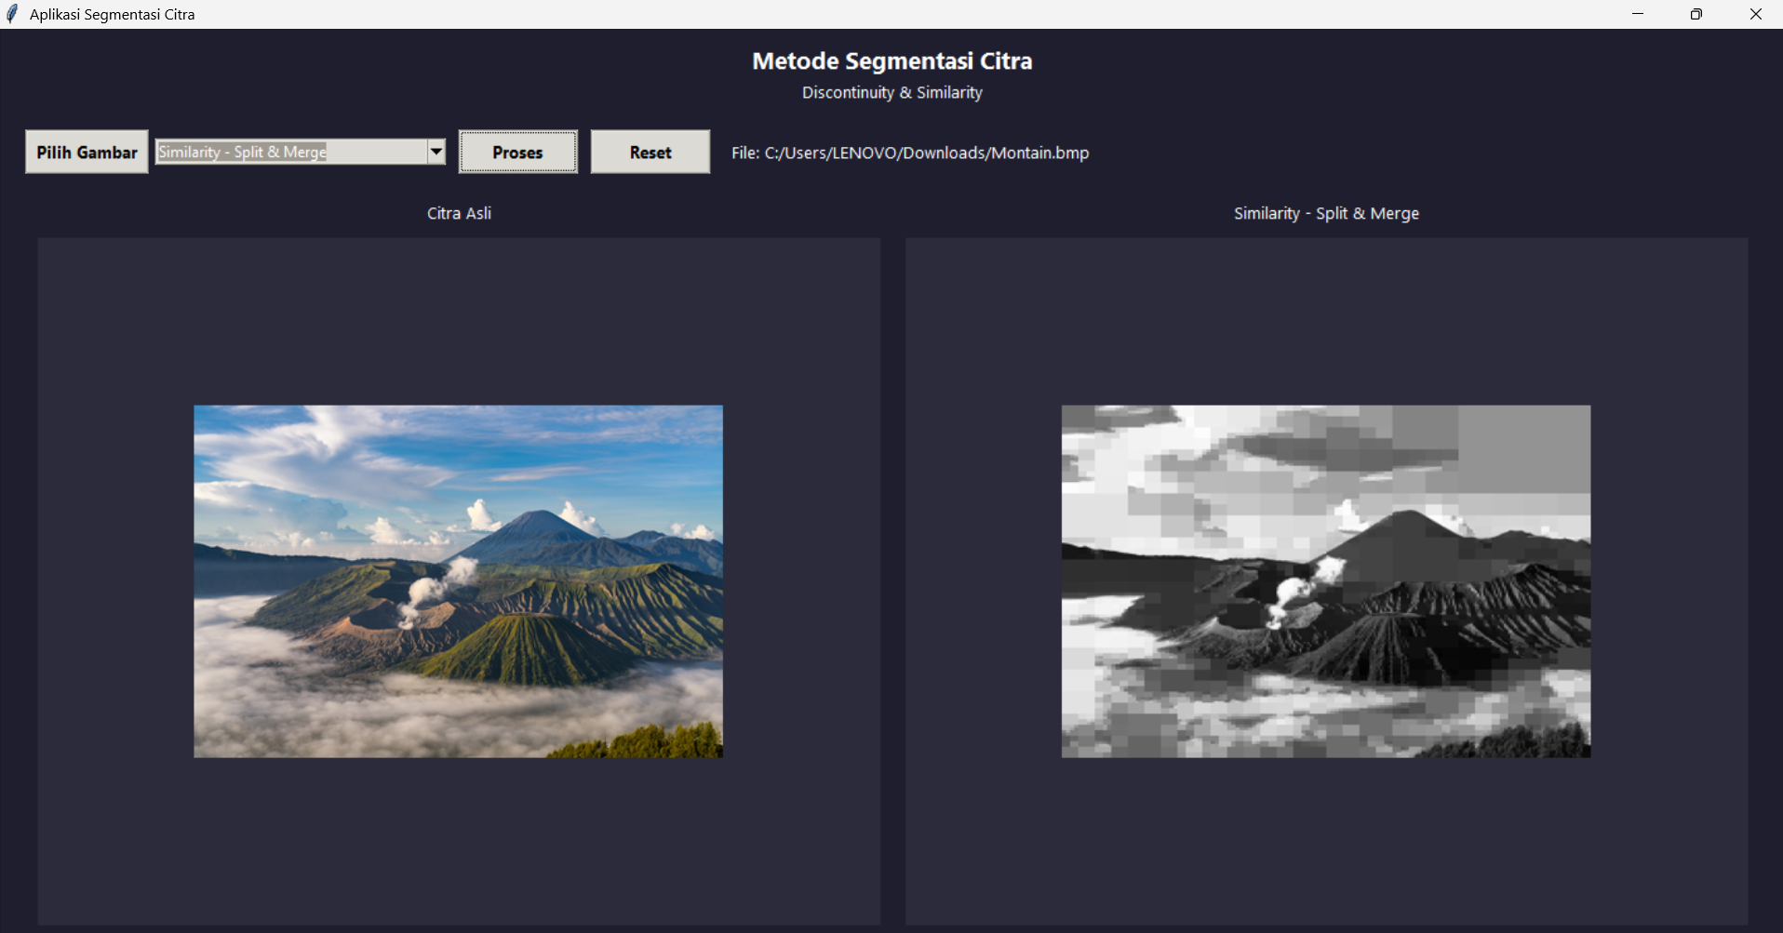d. Clustering
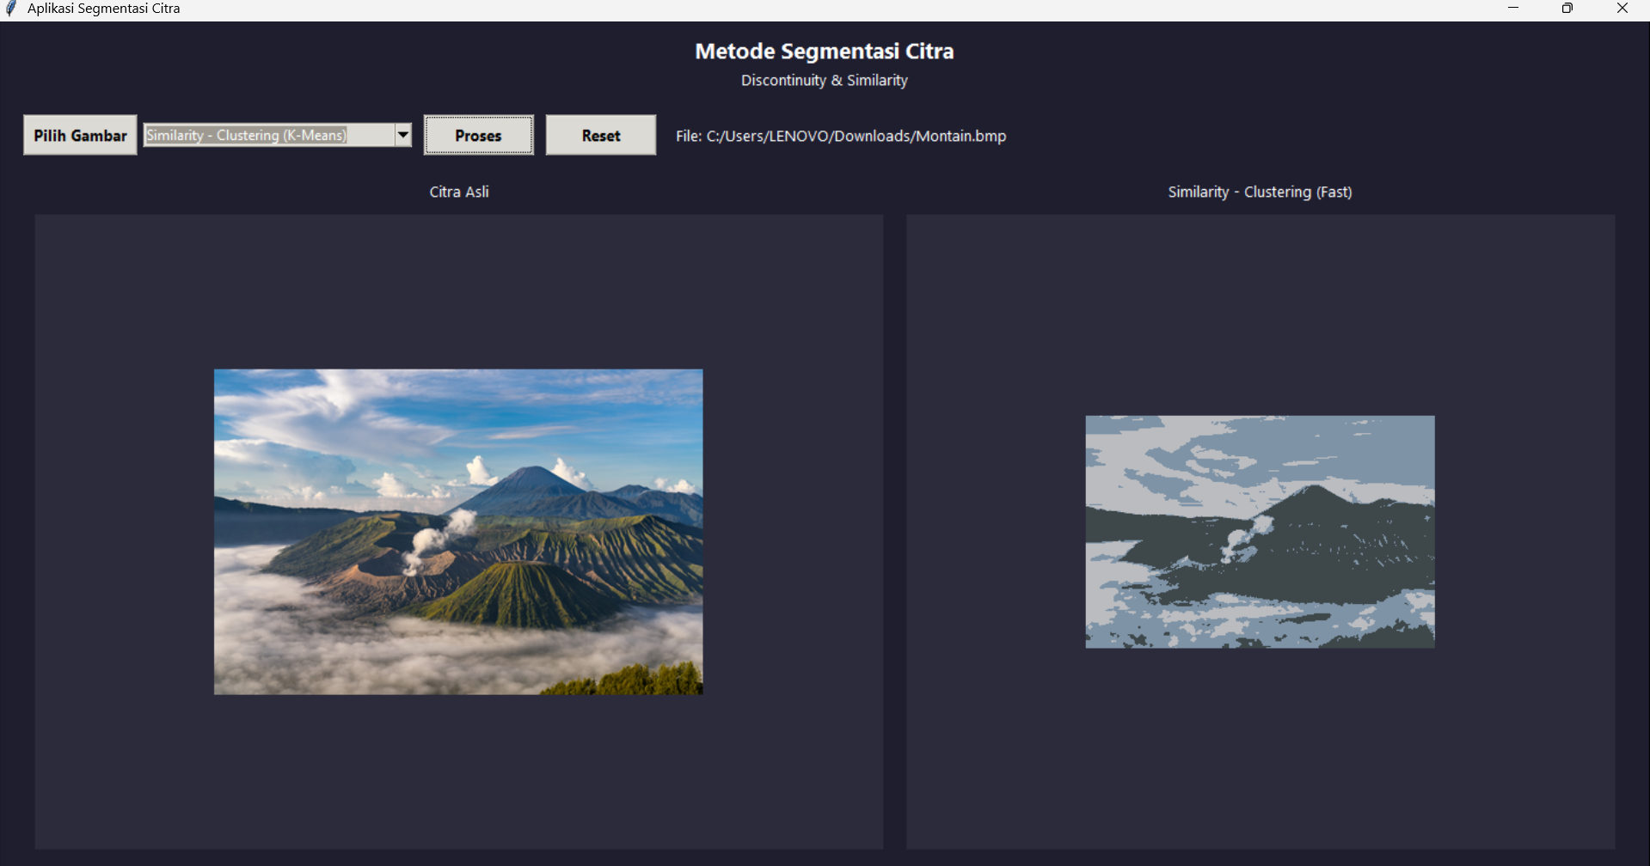
Link Kode program
https://github.com/AndriSucipto/Tugas-Segmentasi-Citra

